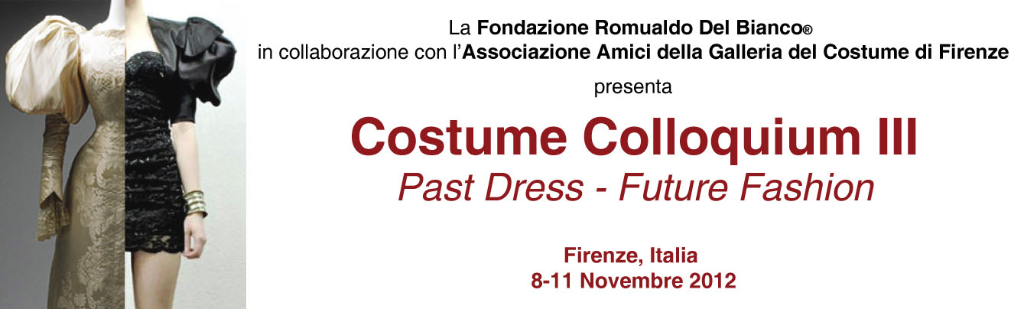

Stilisti e designers cercano ispirazione nel passato per le proprie creazioni future. Ma non solo, tutti guardano alla storia ricercando nuove idee e prendendo come riferimento quelle tendenze senza tempo che mantengono invariato il proprio valore negli anni.

Lo stile vintage, le creazioni di design e le collezioni storiche di moda saranno alcuni dei numerosi temi trattati durante il Costume Colloquium III: Past Dress - Future Fashion che si terrà a Firenze dall’8 all’11 Novembre 2012.

La struttura internazionale, interdisciplinare e interculturale del Costume Colloquium promuove l’incontro tra professionisti, accademici, studenti e appassionati in un’atmosfera informale che favorisce un vivace scambio di conoscenze e idee su una vasta gamma di argomenti inerenti la moda, fra passato e futuro.

Il programma del Costume Colloquium III prevede una serie di conferenze tenute da illustri studiosi, specialisti museali, ricercatori, responsabili di marketing di moda, conservatori, re-enactors e designer provenienti da oltre 14 paesi del mondo. I temi dell’evento includono:

- Interpretare la moda del passato nel passato
- Tornare al futuro: ispirazioni dalle tradizioni del passato per le creazioni di oggi
- Riscoperta di tecniche del passato
- Collezioni del passato: finalità e accessibilità
- Raccolte e documenti della moda come strumenti didattici
- Conservazione e allestimento di abiti e costumi storici
- Vintage, riciclaggio e riadattamento di abiti del passato
- Ricostruzione e riproduzione di abiti storici
- Vestire i protagonisti dello spettacolo: i creatori, le creazioni e le influenze nella moda

Saranno proposte anche visite esclusive, tour e ricevimenti in luoghi suggestivi come la Galleria del Costume di Palazzo Pitti e il Museo di Palazzo Davanzati a Firenze e, a Prato, il Museo del Tessuto, l’Archivio Vintage di Giovanni Masi e tanto altro ancora! Gli eventi sono inclusi nel programma per tutti i partecipanti.

Past Dress - Future Fashion è il terzo di una serie di eventi biennali orientati al tema della moda, dei tessuti, degli stili e delle tecniche in genere, della conservazione e della storia dell’abito, fino alle creazioni contemporanee. Ricordiamo Costume Colloquium I (2008): Tributo a Janet Arnold, dedicato alla rinomata storica del costume, e Costume Colloquium II (2010): Abito per il Ballo. L’edizione del 2012 sarà incentrata su una più ampia analisi degli stili attraverso la storia e la loro influenza sui trend della moda nel tempo

Programma e Registrazione sono On-line su www.costume-textiles.com
Registrazione a tariffa ridotta entro il 30 Giugno 2012

